GVim安裝Leaderf和使用

下載安裝Leaderf
如果你安裝了Vundle, 那麼直接再Vimrc中添加指令
Plugin 'Yggdroot/LeaderF'
等待安裝完成即可，如果你沒有裝Vundle，那直接去github上下載並解壓拷貝即可。
需要注意的是Leaderf還依賴與ctags和rg（這個插件全名是Rigrep）插件，如果你還沒有裝可以去github上直接下載Release版的，將其中的*.exe文件拷貝到與GVim.exe同級目錄即可。

Leaderf常用指令
- 查詢文件：:Leaderf file
默認是從根目錄內的文件中查找。
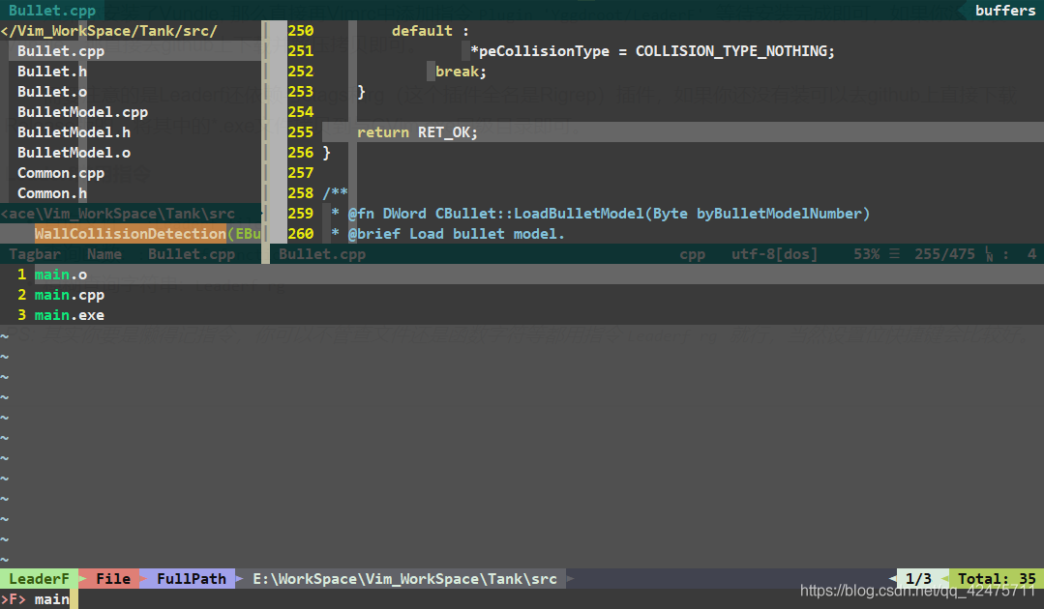
- 查詢函數: :Leaderf function
默認是再當前文件中查找函數。
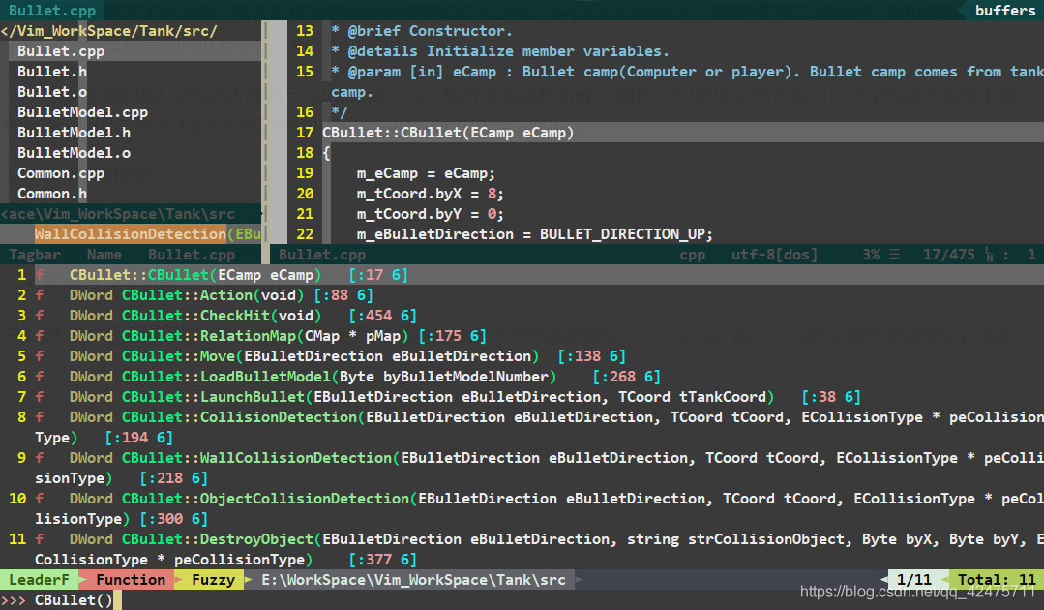
- 模糊查詢字符串: :Leaderf rg
默認從根目錄內的文件中查找，模糊查找，非常只能且迅速。
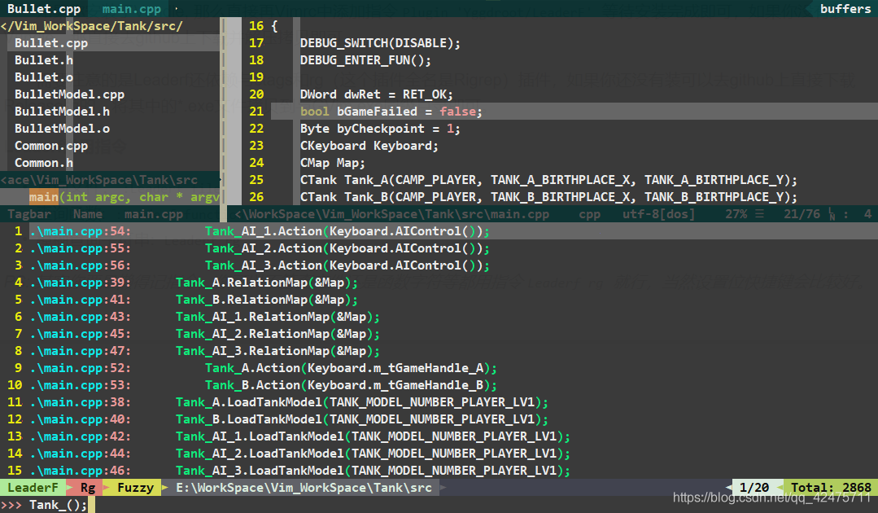
- 查詢最近打開過的文件: :Leaderf mru
這個功能特別是在你關閉vim後，下次再打開繼續編輯時很有用
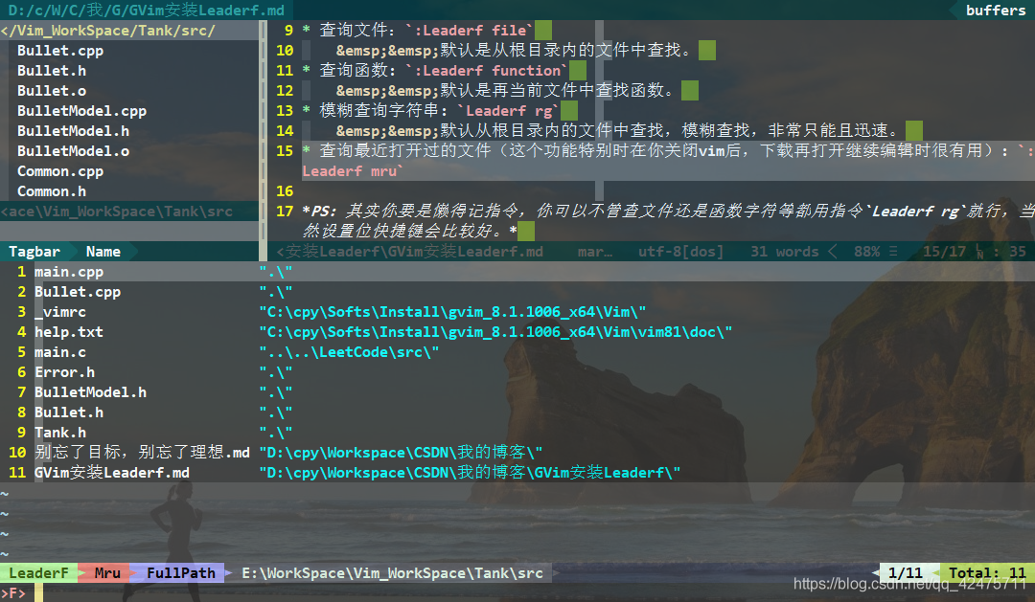
- 查詢Buffer: :Leaderf buffer
當前buffer一覽眼底，很爽。
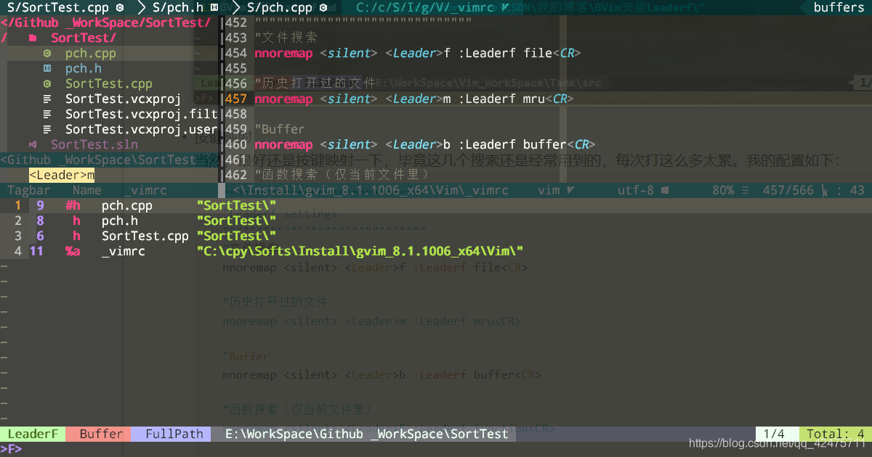
- 按鍵映射
當然，最好還是按鍵映射一下，畢竟這幾個搜索還是經常用到的，每次打這麼多太累。我的配置如下：

""""""""""""""""""""""""""""""
"Leaderf settings
""""""""""""""""""""""""""""""
"文件搜索
nnoremap <silent> <Leader>f :Leaderf file<CR>

"歷史打開過的文件
nnoremap <silent> <Leader>m :Leaderf mru<CR>

"Buffer
nnoremap <silent> <Leader>b :Leaderf buffer<CR>

"函數搜索（僅當前文件裡）
nnoremap <silent> <Leader>F :Leaderf function<CR>

"模糊搜索，很強大的功能，迅速秒搜
nnoremap <silent> <Leader>rg :Leaderf rg<CR>
PS: 其實你要是懶得記指令，你可以不管查文件還是函數字符等都用指令Leaderf rg就行，當然設置位快捷鍵會比較好。

